ACTIVIDAD DE INTELIGENCIA EMOCIONAL

VIERNES, 18 DE SEPTIEMBRE 2020

La Inteligencia Emocional se entiende como la capacidad de reconocer, aceptar y canalizar nuestras emociones para conseguir un objetivo determinado.

Los componentes de la Inteligencia Emocional se dividen en dos grupos dependiendo de si es un componente inherente en la persona, es decir, que forma parte de la relación que la propia persona establece consigo misma (por ejemplo, ¿soy consciente de que emoción siento?, ¿Soy capaz de regular esta emoción?, ¿Cuento con metas claras y con la motivación suficiente para conseguir las mismas?) o si es un componente referido a la relación que la persona establece con su entorno (por ejemplo, Habilidades Sociales, Trabajo en Equipo, etc).

La Inteligencia Emocional debe ser atendida según las dos palabras que la definen: Inteligencia y Emocional o emociones.

La Inteligencia hace referencia al uso de los procesos cognitivos (por ejemplo, atención, memoria, etc) para adaptarse al entorno, superar los obstáculos encontrados, y aprender de la experiencia.

Las emociones son un respuesta subjetiva, varían de una persona a otro (por ejemplo, lo que a una persona da miedo a otra no tiene porque darle), de nuestro cuerpo ante una situación interna (por ejemplo, soy consciente como mi cuerpo empieza a temblar, mi corazón se acelera, etc) o externa (por ejemplo, estímulo que me genera la emoción) que nos prepara para la acción.

Las emociones deben ser diferenciadas de los sentimientos. Las emociones son esos proceso biológicos que no podemos controlar y que nos informan sobre lo que sucede mientras que los sentimientos son la interpretación que realizamos de estas emociones, estos últimos sin son controlables y son lo que influyen en nuestro comportamiento.

Por último, debemos entender que las emociones tienen su función y, por tanto, no hay emociones correctas o incorrectas ni positivas o negativas.

Las emociones actúan como una señal tanto para nosotros mismos como para los demás, nos preparan para la acción y nos sirven para aprender de las experiencias vividas.

Además cada emoción tiene su función. El miedo nos indica que algo es peligroso nos predispone a atacar o huir;el enfado lo sentimientos cuando nos derechos o necesidades no son tenidos en cuenta nos lleva a atacar o defendernos; la tristeza nos indica que hemos perdido algo valiosa nos motiva a superar esta pérdida; la alegría se produce cuando algo es agradable, nos proporciona bienestar y motivación; el asco se produce ante algo que puede dañar nuestra salud o nos genera rechazo; y la sorpresa nos ayuda a recoge información para orientarnos en situaciones novedosas para nosotros.

Una vez hemos introducido esta inteligencia de forma teórica realizaremos una serie de ejercicios que nos permitirán trabajar en la misma.

Actividad 1. Una vez leída la introducción anterior contesta las siguientes preguntas.

¿Cómo definirías, con tus propias palabras, la inteligencia emocional? ¿Podrías ofrecer un ejemplo práctico, aplicado a tu día a día, dónde se haya actuado con una alta inteligencia emocional?

¿Cómo podemos dividir los componentes de la inteligencia emocional?, ¿Consideras que ambos grupos son igual de importantes?

¿Cómo se definen las emociones?, ¿Las emociones se pueden controlar?, ¿Qué las diferencia de los sentimientos?

2. Identifica las emociones que hay detrás de cada rostro.

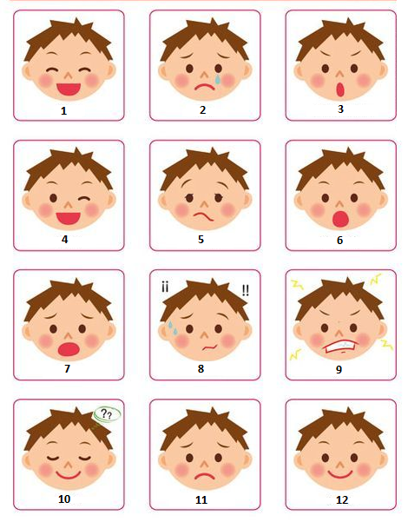

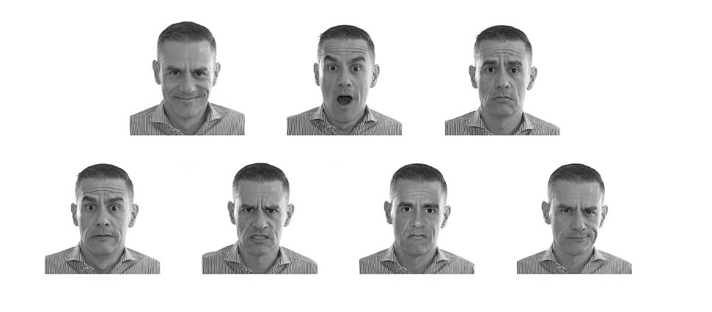

3. Empareja los siguientes rostros según la emoción que manifiestan

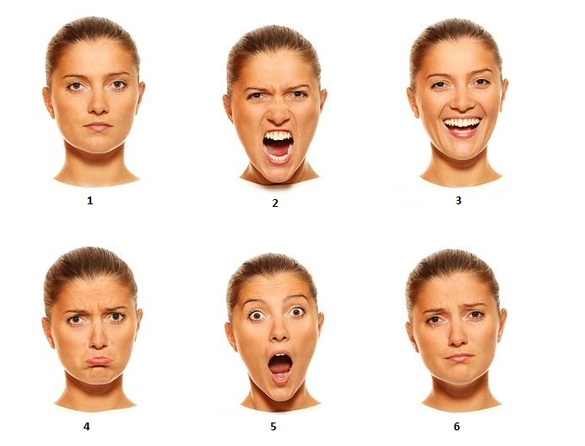

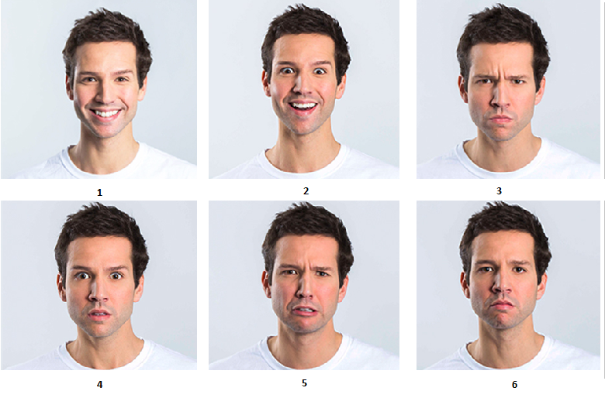

4. ¿Qué situación correspondería a la expresión que se nos muestra en la imagen?

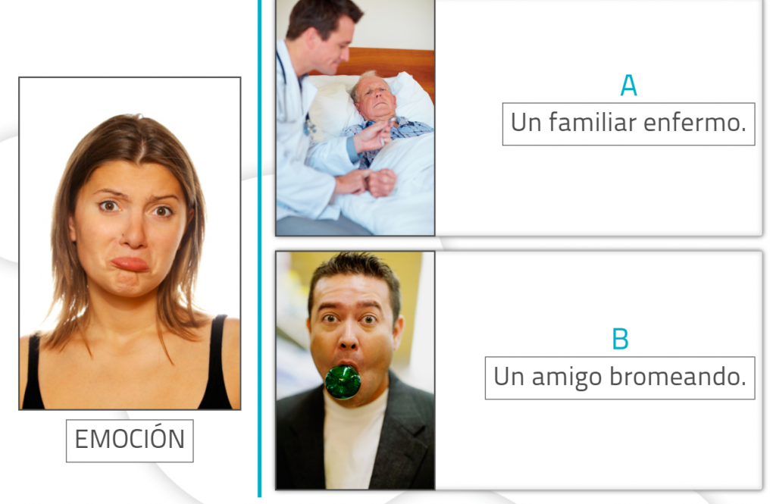

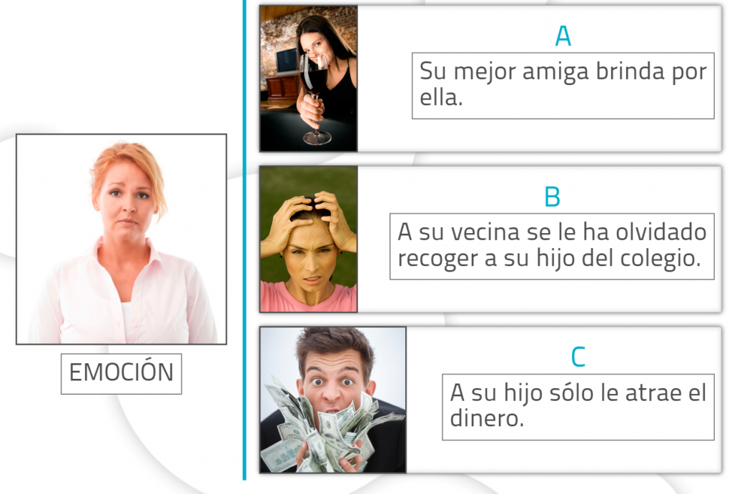

5. Comenta una situación en la que sientas las distintas emociones: miedo, alegría, tristeza, enfado, asco y sorpresa.

¿Cómo identificarías en tu cuerpo cada una de estas emociones?

¿Por qué crees que sientes estas emociones?, ¿De que te están avisando?

¿Cómo actuarías en cada situación?

¿Crees que es la mejor conducta?, ¿Podrías hacer algo para regular estas emociones (por ejemplo, controlar tu cuerpo mediante la respiración, cambiar tus pensamientos, etc)?

